¡Felicidades, Papa Francisco!
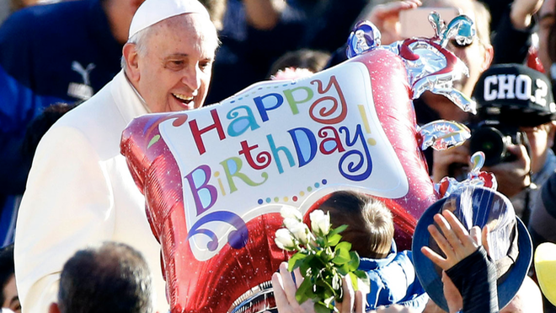
¡Felicidades, Papa Francisco!

"Su ejemplo de humildad, compasión y dedicación a los más necesitados ha sido una fuente de inspiración para millones de personas alrededor del mundo"

"El impacto global del Papa Francisco ha trascendido las fronteras religiosas y políticas. Su énfasis en la compasión, la justicia y el cuidado del planeta lo ha convertido en una de las figuras más influyentes de nuestra época"

"Gracias por defender siempre a los pobres, los migrantes y los excluidos, poniéndolos en el centro de nuestras preocupaciones y oraciones"

"Resista con la misma fe y esperanza con la que ha guiado a la Iglesia en estos años. Sepa que no está solo: el pueblo de Dios lo acompaña con amor y oración, y el Espíritu Santo sigue siendo su consuelo y su guía"
17.12.2024 | RD
Desde RD, queremos desearle, Papa Francisco, muchas felicidades. Que la gracia de Dios lo siga bendiciendo con salud, fuerza y sabiduría, para guiar a la Iglesia y a todos aquellos que buscan su consejo y amor. Nos sentimos orgullosos de tener un Papa como usted y venimos disfrutando de su pontificado primaveral desde hace años.
Su ejemplo de humildad, compasión y dedicación a los más necesitados ha sido una fuente de inspiración para millones de personas alrededor del mundo. Desde su elección como Papa, ha llevado el mensaje de Cristo a todos los rincones del planeta, especialmente a las periferias geográficas y existenciales, siempre con un corazón abierto y una mano extendida a quienes más lo necesitan.
Su llamada a la paz, la justicia y la protección de nuestro hogar común resuena profundamente en los corazones de todos los que anhelamos un mundo mejor. Su incansable labor por promover el diálogo interreligioso y la reconciliación ha construido puentes de entendimiento y cooperación entre distintas religiones, recordándonos la importancia de la unidad y la fraternidad universal. El poliedro, del que habla usted: Unidad en la diversidad.
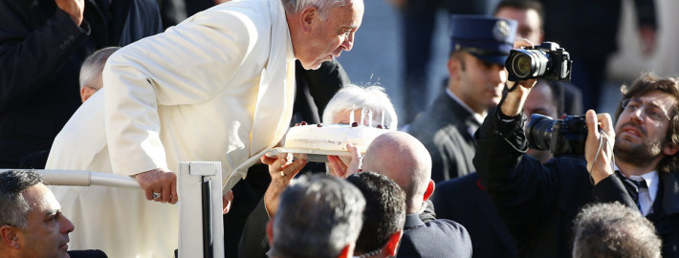
Su dedicación a la causa de los pobres y marginados, así como su defensa de los derechos humanos y la dignidad de cada persona son testimonio de su profunda fe y su amor a Dios y al prójimo. Porque usted, querido Papa, predica y da trigo.
A lo largo de estos años, su ejemplo de cercanía, humildad y amor por los más pequeños y vulnerables ha sido una luz en tiempos de oscuridad. Usted nos ha recordado con palabras y gestos que el Evangelio no es un conjunto de reglas frías, sino una llamada constante al amor, la misericordia y la justicia. Nos ha enseñado que, como Iglesia, estamos llamados a ser un hospital de campaña, sanando heridas y ofreciendo esperanza a quienes más lo necesitan. La misericordia y el amor por encima de las doctrinas, como nos enseñó el Maestro de Nazaret.
Gracias, querido Papa, por su valentía para afrontar desafíos, incluso cuando han venido acompañados de incomprensión y resistencia desde las propias filas eclesiales. Su lucha por una Iglesia más abierta, sinodal e inclusiva no solo es un signo de renovación, sino una invitación a todos nosotros a ser partícipes activos de esta primavera eclesial que usted ha iniciado. Su liderazgo nos recuerda que el Espíritu Santo sigue soplando, renovando los corazones y guiando a la Iglesia hacia horizontes de unidad y reconciliación.
Sabemos que el camino no ha sido fácil. Las tensiones internas, los desafíos externos y el peso de sus responsabilidades podrían haber hecho desfallecer a cualquiera. Sin embargo, usted, Santo Padre, ha continuado caminando con fe y determinación, llevando sobre sus hombros no solo el peso de la cruz, sino también la esperanza de millones que ven en usted una encarnación viva de la ternura de Dios.
Por eso, hoy, de una manera especial, nos unimos en oración y alegría con millones de personas en todo el mundo quedan gracias por su vida, su testimonio y su inquebrantable dedicación al servicio de Dios y de su Iglesia.
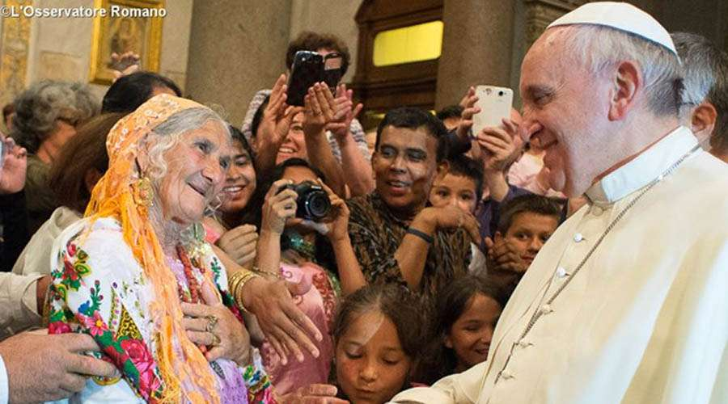
Gracias por recordarnos que la Iglesia es un lugar de puertas abiertas, donde todos son acogidos y donde caben todos, todos, todos. Gracias por recordarnos la belleza de cuidar nuestra casa común y la necesidad urgente de protegerla. Gracias por defender siempre a los pobres, los migrantes y los excluidos, poniéndolos en el centro de nuestras preocupaciones y oraciones.
Le pedimos, Santo Padre, que siga adelante, con la fortaleza que solo Dios puede dar. Resista con la misma fe y esperanza con la que ha guiado a la Iglesia en estos años. Sepa que no está solo: el pueblo de Dios lo acompaña con amor y oración, y el Espíritu Santo sigue siendo su consuelo y su guía.
Para expresar gratitud por los logros y reformas del Papa Francisco en su pontificado, es importante destacar el impacto significativo de su liderazgo en la Iglesia y en el mundo, señalando tanto sus esfuerzos pastorales como sus iniciativas sociales y estructurales:
1. Liderazgo moral y ético en el escenario global
El Papa Francisco ha emergido como una figura moral de gran relevancia internacional. Desde su elección en 2013, ha abordado temas que afectan a toda la humanidad, como el cambio climático, la desigualdad económica y los derechos de los refugiados. Su encíclica Laudato Si’ (2015) marcó un punto de inflexión al posicionar a la Iglesia como líder en la lucha contra el cambio climático y en la promoción de una "ecología integral". Líderes políticos y organizaciones internacionales como la ONU han citado su encíclica como inspiración para iniciativas globales como el Acuerdo de París sobre el Clima.
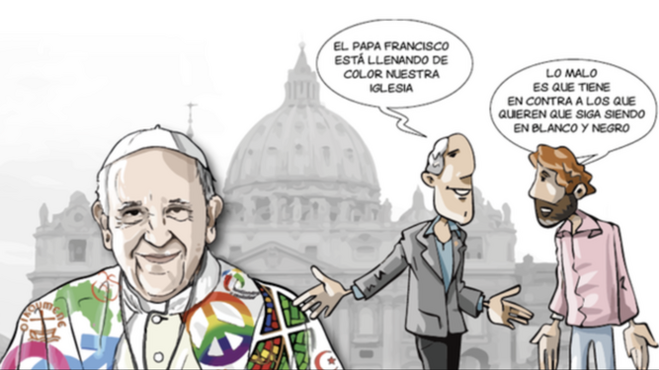
Papa FRancisco y la primavera sinodal
2. Reforma de la Iglesia y transparencia
Francisco ha trabajado para reformar la administración del Vaticano, promoviendo una mayor transparencia financiera y combatiendo la corrupción. Sus esfuerzos han buscado modernizar las estructuras eclesiásticas y hacer que la Iglesia sea más coherente con sus valores fundamentales. Al mismo tiempo, ha promovido un modelo de Iglesia más inclusivo y pastoral, desafiando las estructuras jerárquicas tradicionales y fomentando una mayor participación del laicado, especialmente de las mujeres, al tiempo que luchaba contra la lacra del clericalismo, que está asfixiando a la Iglesia.
3. Lucha por la justicia social
Francisco ha hablado contundentemente sobre la desigualdad económica y la "economía que mata". Ha denunciado la cultura del descarte, que excluye a los pobres y marginados, y ha instado a los gobiernos y empresas a priorizar el bienestar humano sobre el lucro. Durante la pandemia de COVID-19, su mensaje se centró en la necesidad de una solidaridad global, llamando a compartir vacunas con los países más pobres y promoviendo sistemas económicos más justos.
4. Promoción del diálogo interreligioso
En el ámbito interreligioso, el Papa Francisco ha trabajado para tender puentes con otras religiones. Su histórica reunión con el Gran Imán de Al-Azhar y la firma del Documento sobre la Fraternidad Humana (2019) han establecido un modelo de cooperación entre religiones para promover la paz y la convivencia. Su viaje a Irak en 2021 marcó un hito al ser el primer pontífice en visitar el país, llevando un mensaje de reconciliación a una región profundamente dividida por conflictos religiosos y étnicos.
5. Influencia cultural y espiritual
Francisco ha revitalizado la relevancia cultural y espiritual de la Iglesia al enfocarse en temas contemporáneos con un lenguaje accesible y compasivo. Su énfasis en la misericordia y el perdón, especialmente en el Año de la Misericordia (2016), ha resonado tanto entre católicos como entre personas de otras confesiones. Su estilo cercano y sencillo ha conectado con millones, incluso con aquellos alejados de la Iglesia, haciendo del Papa una figura de inspiración para muchos.
6. Liderazgo en situaciones de crisis
El Papa Francisco ha asumido un papel activo durante las crisis internacionales, incluyendo la guerra en Ucrania, la guerra de Gaza y los conflictos migratorios. Ha abogado por la paz, dialogado con líderes internacionales y denunciado las injusticias que perpetúan la violencia y el sufrimiento humano. Su constante llamado a la acogida de refugiados y migrantes ha sido un recordatorio poderoso de los valores cristianos en un contexto globalizado.
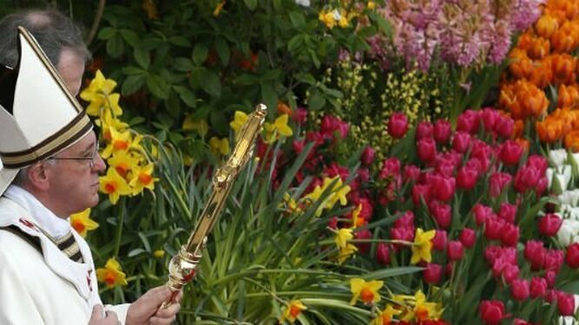
La primavera del Papa Francisco
Por todo ello, el impacto global del Papa Francisco ha trascendido las fronteras religiosas y políticas. Su énfasis en la compasión, la justicia y el cuidado del planeta lo ha convertido en una de las figuras más influyentes de nuestra época. En un mundo dividido, su mensaje sigue siendo un faro de esperanza y reconciliación. La humanidad y la Iglesia han ganado una voz profética que recuerda que los desafíos globales solo pueden enfrentarse con solidaridad y amor.
Feliz cumpleaños, Santo Padre. Que Dios lo bendiga hoy y siempre, y que continúe guiándonos con su sabiduría y compasión en el camino del Evangelio.
https://www.religiondigital.org/rumores_de_angeles/Felicidades-Papa-Francisco-anos-cumpleanos-Iglesia-Roma_7_2734596530.html?utm_source=newsletter&utm_medium=email&utm_campaign=feliz_cumpleanos_papa_francisco&utm_term=2024-12-17

